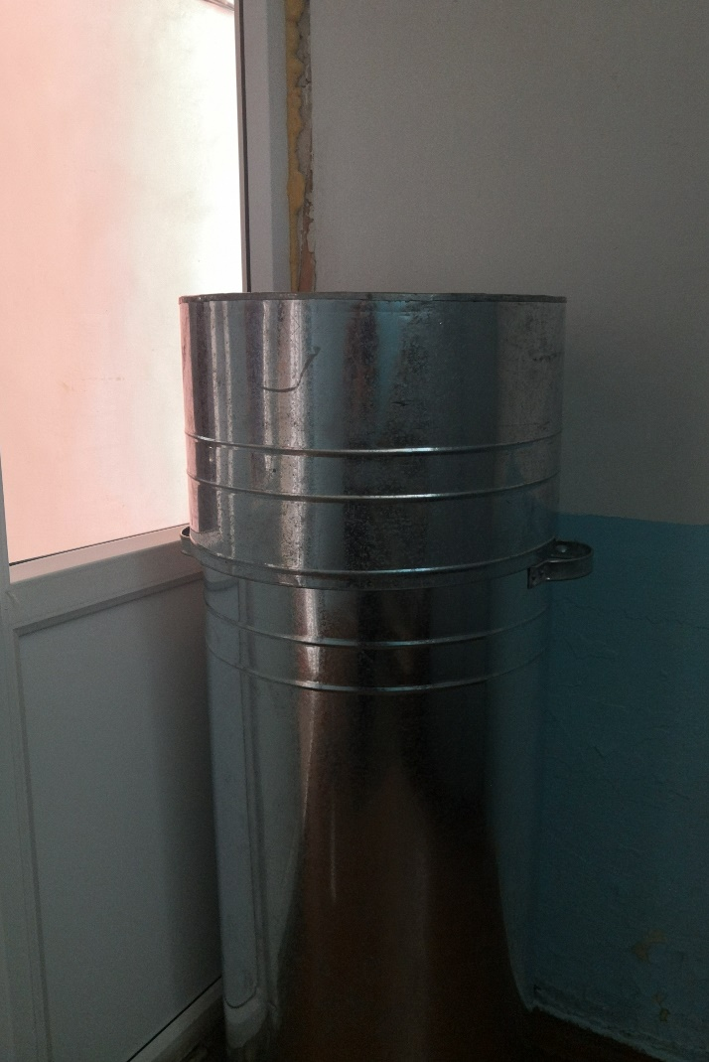

Место
первичного сбора и размещения отработанных ртутьсодержащих ламп у потребителей ртутьсодержащих ламп
(кроме потребителей ртутьсодержащих ламп, являющихся собственниками, нанимателями, пользователями помещений в многоквартирных домах и имеющих заключенный собственниками указанных помещений договор управления многоквартирными домами или договор оказания услуг и (или) выполнения работ по содержанию и ремонту общего имущества в таких домах)
на территории сельского поселения Булгаковский сельсовет муниципального района Уфимский район Республики Башкортостан

– специальный контейнер,
расположенный по адресу:
450501, Республика Башкортостан, Уфимский район, с. Булгаково, ул. Кирова, д. 7
(здание Администрации сельского поселения)

